# Урок внеклассного чтения по теме "Весна идет…". 2-й класс

**Цели:**

* Формировать умения выделять признаки весны, различать весенние месяцы.
* Познакомить с приметами весны, почувствовать красоту слова.
* Развивать умение видеть главное в прочитанном и услышанном.
* Воспитывать бережное, эстетическое отношение к природе.

**Оборудование:**

* Выставка книг о весне.
* Портреты писателей (Ф. Тютчев, С.Есенин, С.Маршак, А. Толстой, А.Плещеев, А.Блок Н.А.Некрасов).
* Карточки к игре "Путаница".
* Карточки к газете "Весна идёт:"
* Мультимедийный проектор.

**Ход урока**

**Организационный момент.**

**Учитель:**

**Здравствуйте,дорогие ребята! Сегодня у нас очень интересный урок и я надеюсь, что все вы будете активно работать.**

**II. Сообщение темы и цели урока**

**Учитель:**

Какие времена года вы знаете? Какое сейчас время года? Назовите месяцы весны.

Ученик:Март,апрель,май.

## Слайд № 1.

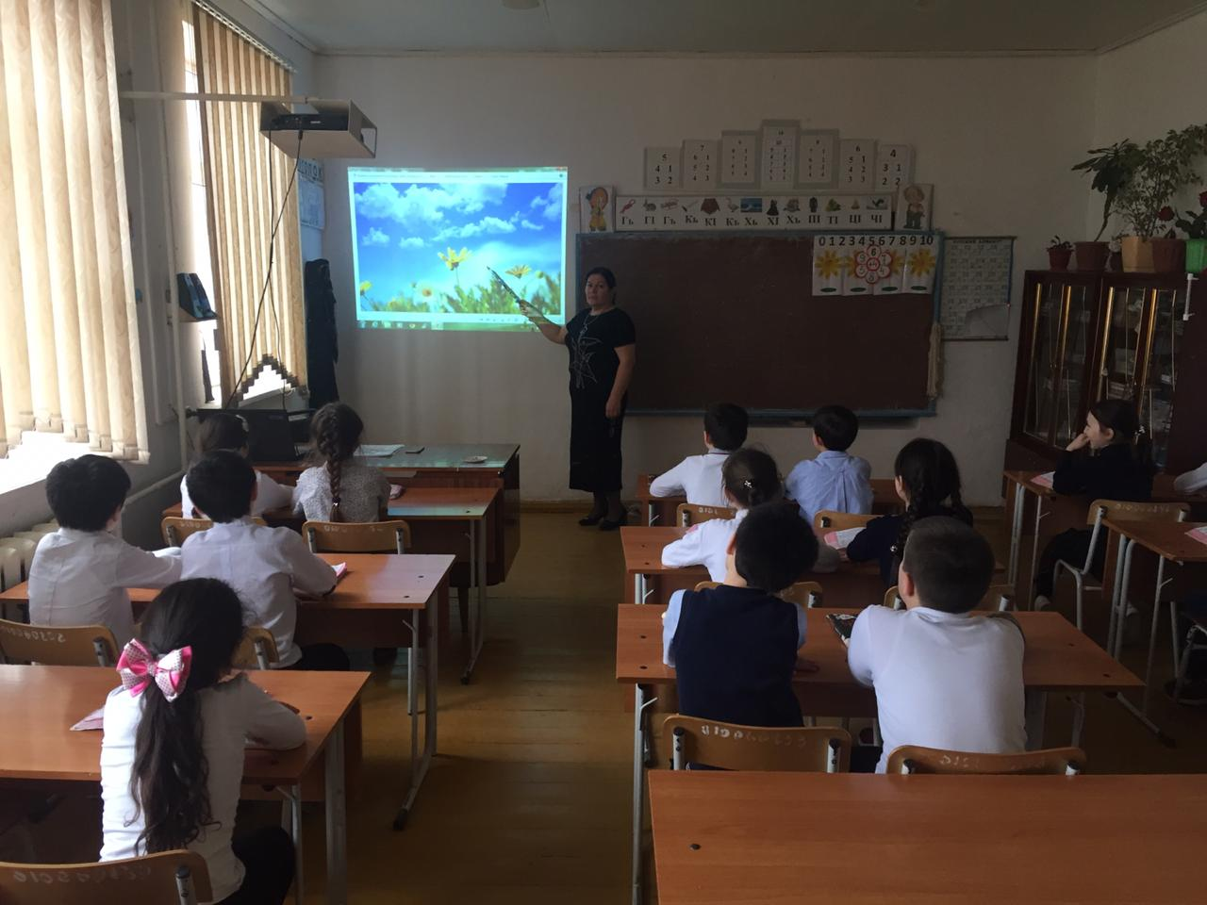

Сегодня на уроке мы поговорим, какие изменения в природе происходят весной и чем отличаются весенние месяцы друг от друга. Ведь каждый месяц несёт что-то своё. Мы сейчас послушаем стихотворение, которое называется "Весенние воды". А вас я попрошу подумать и вспомнить автора стихотворения и определить тему урока внеклассного чтения.

Еще в полях белеет снег,  
А воды уж весной шумят -  
Бегут и будят сонный брег,  
Бегут, и блещут, и гласят...

Они гласят во все концы:  
"Весна идет, весна идет,  
Мы молодой весны гонцы,  
Она нас выслала вперед!

Весна идет, весна идет,

Учитель:

Назовите автора стихотворения (на доску вывешивается портрет Ф.Тютчева)

Какие слова повторяются в стихотворении несколько раз? Кто догадался какая тема нашего урока?

Ученик:

("Весна идёт:").

Мы с вами не просто будем говорить о весне, но и создавать газету: "Весна идёт:"

*(На доске появляется надпись:Газета "Весна идёт:")*

**III. Весенние месяцы.**

**Учитель:**

Назовите первый месяц весны.

Ученик:(Март.)

## Слайд № 2.

Ученик рассказывает стихотворение Маршака "Март".

Снег теперь уже не тот, -  
Потемнел он в поле.  
На озерах треснул лед,  
Будто раскололи.  
Облака бегут быстрей.  
Небо стало выше.  
Зачирикал воробей  
Веселей на крыше.  
Все чернее с каждым днем  
Стежки и дорожки,  
И на вербах серебром  
Светятся сережки.

Учитель:

Назовите приметы марта месяца.

* Ученики называют приметы весны:
* В марте день с ночью меряется, равняется.
* Сухой март-плодородие, дождливый-неурожай.
* Случившийся в марте гром-признак плодородия.
* Дождливый март-к недороду .Сухой к хорошему урожаю

Стихотворение о весне.

Приди к нам, весна, с радостью,  
С великою милостью.  
С рожью зернистой,   
С пшеницей колосистой,  
С ячменём усатым:

Весне радовались все ,а сельские ребятишки залезали на амбары (сарай, где хранится зерно) и распевали песни-веснянки:

## Слайд № 3.

Сестрички - синички,  
Тётки - чечётки,   
Краснозобыеснегирюшки,   
Вы по воле полетайте,  
Да на вольной поживите,  
К нам весну скорей ведите!

Учитель:

Март-утро года. Солнце с каждым днём выше и светит больше. Высоки ещё сугробы, голы и черны деревья, но на южных пригорках уже земля показалась, а на ветках набухают почки. "Дзинь-дзинь" - поёт капель. И похожи на веснушки первые проталины (тёмные пятна земли). Недаром март называют в народе и так КАПЕЛЬНИК, ПРОТАЛЬНИК. Ещё есть одно название у марта - ПОЗИМЬЕ.

*(На доске, под словом март, появляется надпись:КАПЕЛЬНИК, ПРОТАЛЬНИК, ПОЗИМЬЕ.)*

И то верно, иногда по-зимнему вдруг начнёт бушевать метель, снова пойдёт снег. А тот, что успел подтаять, превратиться в ледяную корку. Но толщину снега пронзает прострел весны - подснежник.

## Слайд № 4 .

Ученица:(читает стихотворение о подснежнике)

Однажды в прохладный весенний денёк  
Принёс я из леса озябший цветок.  
Он рос одиноко на снежной земле.  
Теперь он - в уюте, теперь он - в тепле.  
Но вскоре цветок у меня на глазах   
Печально склонился, поник и зачах.  
Его я, наверное, выкопал зря,  
Хоть в марте его и не грела земля.  
Не грела, но всё же милее была  
Чужого уюта, чужого тепла.

Учитель:

Подснежник занесён в Красную книгу и его нельзя срывать, а наоборот нужно охранять.

Подснежник-это многолетнее и самое раннецветущее луковичное растение, пробивающееся из земли с первыми тёплыми лучами, как только начинается сход снега…Например на территории Дагестана растут 3 вида подснежника.

Март первый месяц весны-это прекрасный месяц в марте с каждым днём становится всё теплее и теплее, птицы возвращаются из тёплых стран,и вьют гнёзда. Просыпаются природа и животные в лесу.

## Слайд № 5.C:\Users\Artur\Desktop\IMG-20190406-WA0040.jpg

22 марта - день равен ночи. Это настоящий праздник весны. В этот день можно было услышать первые песенки полевого жаворонка.

Ученица читает стихотворение Жуковского "Жаворонок":

На солнце темный лес зардел,  
В долине пар белеет тонкий,  
И песню раннюю запел  
В лазури жаворонок звонкий.  
Он голосисто с вышины  
Поет, на солнышке сверкая:  
Весна пришла к нам молодая,  
Я здесь пою приход весны.  
Здесь так легко мне, так радушно,  
Так беспредельно, так воздушно;  
Весь божий мир здесь вижу я.  
И славит бога песнь моя!

Учитель:

Что приближает приход следующего месяца весны - апреля?

Ученица:

А раз затянул свою песню жаворонок - значит, скоро и апрель.

*(На доске появляется надпись: апрель.)*

*Учитель:*

Вспомнитев каком стихотворении говорится о том, что тает снег, расцветает поджснежник?

Ученица:

(А.Толстой "Вот уж снег последний в поле тает:"):

Вот уж снег последний в поле тает,  
Теплый пар восходит от земли,  
И кувшинчик синий расцветает,  
И зовут друг друга журавли.

Юный лес, в зеленый дым одетый,  
Теплых гроз нетерпеливо ждет;  
Все весны дыханием согрето,  
Все кругом и любит и поет;

Учитель:

Какие приметы месяца апреля вы услышали в стихотворении?

Ответы детей:

В народе говорят: "Апрель водою славен", "Не будет воды, не будет и травы".

Учитель: А теперь ребята отгадайте загадки о весне.

Отгадайте загадку: "Белые овечки бегают по свечке?" (пушистые цветки ивы).”Из под снега вышел друг и весной запахло вдруг?”

Ученица читает стихотворение "Весна в лесу":

Чуть вняты запахи апреля,   
Ещё в тени снега лежат.   
И лишь свободней дышат ели,   
Стряхнув докучливый наряд.

Ещё в лесу висят туманы  
Непроходимой пеленой.  
Но выйди в полдень на поляны,  
И мир откроется иной.

Взгляни на небо голубое,   
Послушай птичьи голоса.  
Весна знакомою тропою  
Пришла в ожившие леса.

Учитель:

Что ещё нового вы узнали об апреле?

Весна пришла не только в лес. Прилетают зяблики и трясогузки, просыпается медведь в берлоге. Появляется мать-и-мачеха. Дело апреля снег согнать, землю разбудить и отогреть. Посмотрите на эту картину.

## Слайд № 6 .

Учитель:

На каком уроке мы знакомились с ней? (Н.А.Некрасов "Дедушка Мазай и зайцы") О чём рассказывает нам Некрасов? В какой месяц это могло произойти, почему?

Ученик:

Третий месяц весны - май.

Его долг тёплую землю в зелень убрать. Говорится: "Май лес наряжает, лето в гости ожидает" Дни стали совсем тёплые, деревья оделись молодой листвой. В народе говорят про май - ЦВЕТЕНЬ, ТРАВЕНЬ.

Учитель:

Месяц май в народе называют весёлым месяцем. Май последний весенний месяц,самый тёплый из них, самый звонкий. Журчит ручей .Зацвела черёмуха. Поют соловьи. И вдруг наступают холода. Называют их черёмуховыми.

Учитель:

Вспомните, какое стихотворение о черёмухе мы читали? (Есенин "Черёмуха"):

Ученица:

Черемуха душистая  
С весною расцвела  
И ветки золотистые,  
Что кудри, завила.

Кругом роса медвяная  
Сползает по коре,  
Под нею зелень пряная  
Сияет в серебре.

А рядом, у проталинки,  
В траве, между корней,  
Бежит, струится маленький  
Серебряный ручей.

Черемуха душистая  
Развесившись, стоит,  
А зелень золотистая  
На солнышке горит.

Ручей волной гремучею  
Все ветки обдает  
И вкрадчиво под кручею  
Ей песенки поет.

Учитель:

Какие изменения в природе происходят с приходом мая?

"Май холодный - год хлеборобный" - учит пословица. Распускается незабудка, купава, иван-да-марья, ландыши. Красивы цветы ландыша! Вот и рвут их целыми букетами. Безжалостно срывают зелёные листья, чтобы обернуть ими букеты, и часто повреждают корневище. От этого гибнет вся ландышевая поляна. И виноват в этом человек.

**IV. Игра "Ассоциация"**

***Учитель:*** Какие чувства, представления возникают у вас, когда вы слышите слово "весна"? - Весна - это светлый праздник рождения природы. Весной на земле зацветает новая жизнь, распускаются почки на деревьях, в поле появляется робкая зелень травы, насекомые и букашки выползают из щелей на солнышко и греют свои слабые крылышки. Прохожие улыбаются друг другу и настроение у всех такое, что хочется запеть песню.

С какими произведениями познакомились на уроке литературного чтения по данной теме? Желательно называть и автора произведения.

**V. Игра "Угадай"**

**Учитель:**

Вам необходимо назвать авторов стихотворений которые мы читали на сегодняшнем уроке .

* Весенние воды .
* Март .
* Жаворонок.
* Вот уж снег последний в поле тает.
* Черёмуха.

Ученики: (Ответы детей)

* Ф.Тютчев
* С.Маршак
* В.А.Жуковский
* А.Толстой
* С.Есенин

**VI. Итог урока**

**Учитель:**

Чтобы у вас было отличное весеннее настроение, в память о нашем уроке мы посмотрим картинки о весне.

## Слайд № 7 .

Урок окончен.